Муниципальное дошкольное образовательное учреждение «Детский сад № 12 «Звёздочка»

Консультация для воспитателей «Как определить статус ребенка в группе?»

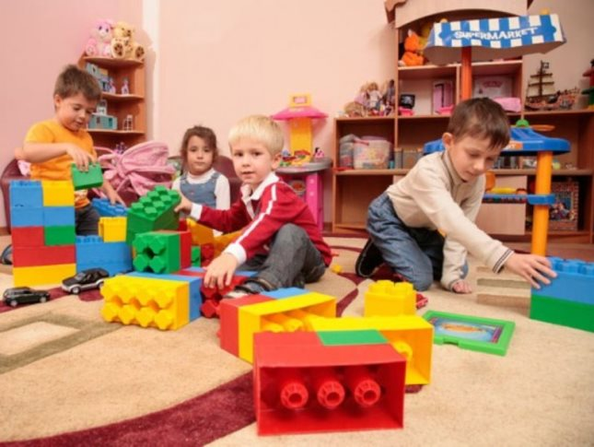

Группа детей детского сада – первое социальное объединение детей, в котором они занимают различное положение. Одних в группе предпочитают больше, других меньше. Обычно детские предпочтения связывают с понятием лидерства. Принято считать, что феномен лидерства проявляется в решении какой-то задачи, в организации какой либо важной для группы деятельности. Но к группе детского сада трудно применить такое представление: у нее нет четких целей и задач, какой-либо определенной, объединительной деятельности. Вместе с тем существуют предпочтения определенных детей, их особой притягательности. Поэтому более правильно говорить не о лидерстве, а о привлекательности, или популярности таких детей. Положение в группе выявляется социометрическими методами, которые позволяют определить взаимные избирательные предпочтения, (метод вербальных выборов, «Два домика»)

Выделяют следующие социометрические статусы:
- Популярные дети («звезды») – «душа» группы, ее эмоциональный центр. Такие дети находятся «в группе в атмосфере чистосердечного и искреннего обожания. «Звезды» пользуются максимальной популярностью среди своих сверстников, все хотят с ними дружить, входить в круг их общения.
- Предпочитаемые – это такие дети, которые особо не выделяются, но обладают достаточно широким кругом связей со своими сверстниками. С такими детьми, тоже хотело бы дружить достаточное количество детей.
- Пренебрегаемые (оттесненные) – дети, которые пользуются вниманием только со стороны отдельных членов группы. Большинство членов группы не вступают с ними в контакт и не завязывают никаких отношений. “Оттесненные” ведут себя пассивно стараются не принимать никакого участия в делах группы, все что поручают им делают неохотно, часто не доводят порученное дело до конца.
- Изолированные – это обычно тихони, их не видно, не слышно, они не участвуют в общих делах и играх, отказываются от всего, что им предлагают, если такой ребенок не пришел в детский сад, его отсутствия могут не заметить. Такие дети сами не проявляют инициативы в общении с одноклассниками, и те, в свою очередь, не имеют выраженного к ним отношения.
- Отвергаемые – эти дети часто чувствуют равнодушие или неприязнь сверстников. Такие дети чаще всего драчуны, задиры, с ними не хотят играть именно из-за этого.
Низкий социометрический статус ребенка дошкольного возраста влияет на все сферы психики ребенка: аффективно-эмоциональную, коммуникативную, морально-волевую, когнитивную. Исследования В.В. Лебединского позволяют сделать вывод, что дети с низким социометрическим статусом относятся к группам риска по неврозам, аддитивному поведению, эмоциональным нарушениям личности.
Педагог-психолог - Смурова Елена Владимировна

